Cruzeiro do Sul Virtual
Projeto Integrador Transdisciplinar em Engenharia de Software I e II
Documentação do Projeto
Aplicativo de venda de cupcakes gourmet
Aluno: João Victor Moura Silva e Souza
RGM: 35687797
Parte I – PIT I, Situação-Problema 2 (artefatos UML) · Parte II – PIT II (documentação revisada, dados e arquitetura)

Parte I – Artefatos UML (PIT I, Situação-Problema 2)

1. Contexto e escopo
Uma loja de cupcakes gourmet deseja um aplicativo para vender pela internet. O foco do sistema é a vitrine virtual, o pedido eletrônico, o pagamento e a entrega. O escopo está dividido entre as ações do cliente (consultar, montar o carrinho, pedir, pagar e acompanhar) e as do administrador da loja (manter o catálogo e conduzir os pedidos até a entrega).

Atores
- Visitante: usuário não autenticado; consulta a vitrine, monta o carrinho e pode se cadastrar.
- Cliente: visitante autenticado; finaliza, paga, acompanha e cancela pedidos.
- Administrador: mantém os produtos e atualiza o status dos pedidos.
- Gateway de Pagamento (ator sistema): processa a cobrança no cartão. Nesta versão é simulado.

2. Diagrama de caso de uso geral
O diagrama mostra os casos de uso por ator. Finalizar pedido inclui autenticar-se, informar o endereço, calcular o frete e pagar o pedido; cancelar pedido estende o acompanhamento de pedidos; atualizar status estende a consulta de pedidos.
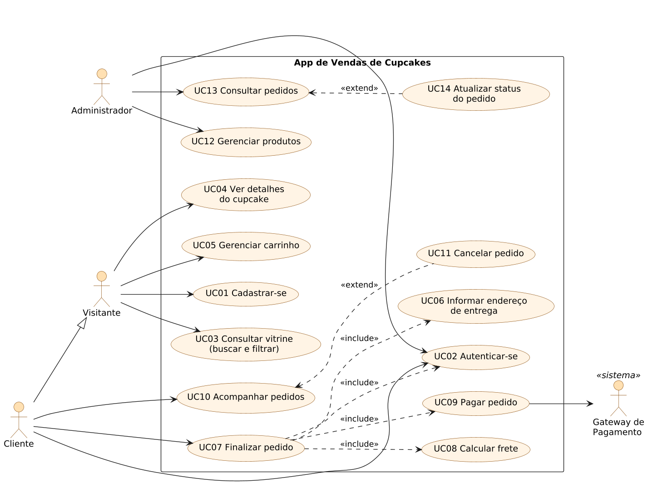
Figura 1 – Diagrama de caso de uso geral do aplicativo de cupcakes

3. Casos de uso expandidos
Os casos de uso mais relevantes são detalhados a seguir. Eles referenciam as regras de negócio (RN) da Seção 7 e as telas (T) da Seção 8.

#C01 – Cadastrar-se
Ator: Visitante
Descrição: Permite que um visitante crie uma conta de cliente para poder finalizar pedidos.
Pré-condições: O visitante não está autenticado.
Pós-condições: Conta criada, visitante autenticado e redirecionado à vitrine.
Curso básico de ação:
- O caso de uso começa quando o visitante escolhe “Cadastrar” no menu.
- O sistema exibe a TELA05 – Cadastro.
- O visitante informa nome, e-mail, telefone (opcional), senha e confirmação de senha.
- O sistema valida os dados conforme a RN01 – Regras de cadastro. <Curso alternativo Alfa>
- O sistema grava o usuário com a senha em hash e perfil CLIENTE.
- O sistema autentica o usuário e exibe a TELA01 – Vitrine com a mensagem “Cadastro realizado!”.
- O caso de uso termina.
Curso alternativo Alfa: dados inválidos ou e-mail já cadastrado
- Alfa4: o sistema identifica e-mail inválido, e-mail duplicado, senha com menos de 8 caracteres, confirmação divergente ou telefone inválido.
- Alfa5: o sistema reexibe a TELA05 com as mensagens de erro e preserva os dados digitados (exceto senhas).
- Alfa6: o fluxo retorna ao passo 3 do curso básico.

#C05 – Gerenciar carrinho
Ator: Visitante / Cliente
Descrição: Adicionar, alterar a quantidade e remover cupcakes do carrinho antes de finalizar o pedido.
Pré-condições: Existe ao menos um cupcake ativo e com estoque na vitrine.
Pós-condições: Carrinho (guardado na sessão) atualizado com subtotal e frete estimado.
Curso básico de ação:
- O caso de uso começa quando o usuário aciona “Adicionar ao carrinho” na TELA01 ou na TELA02.
- O sistema verifica a disponibilidade e o limite de quantidade conforme a RN02 e a RN03. <Curso alternativo Alfa>
- O sistema inclui o item e exibe a TELA03 – Carrinho com subtotal, frete (RN04) e total.
- O usuário altera a quantidade de um item. <Curso alternativo Alfa>
- O sistema recalcula subtotal, frete e total.
- O usuário remove um item; o sistema atualiza a TELA03.
- O caso de uso termina quando o usuário segue para o checkout (UC07) ou continua comprando.
Curso alternativo Alfa: quantidade acima do estoque ou do limite por item
- Alfa3: o sistema informa o máximo permitido para o produto.
- Alfa4: o carrinho permanece inalterado e o fluxo retorna ao passo 1.
Curso alternativo Beta: item ficou indisponível
- Beta3: ao exibir o carrinho, o sistema remove automaticamente itens inativos ou sem estoque e ajusta quantidades acima do estoque.

#C07 – Finalizar pedido
Ator: Cliente
Descrição: Transforma o carrinho em um pedido com endereço de entrega, frete calculado e estoque reservado.
Pré-condições: Carrinho com ao menos um item. Cliente autenticado (UC02).
Pós-condições: Pedido criado com status AGUARDANDO_PAGAMENTO e estoque reservado; cliente direcionado ao pagamento.
Curso básico de ação:
- O caso de uso começa quando o cliente aciona “Finalizar pedido” na TELA03.
- O sistema verifica a autenticação. <Curso alternativo Alfa>
- O sistema exibe a TELA06 – Checkout com endereços salvos, resumo e frete (RN04, UC08).
- O cliente escolhe um endereço salvo ou informa um novo e, opcionalmente, uma observação.
- O sistema valida o endereço conforme a RN05. <Curso alternativo Beta>
- O sistema confere o estoque e o reserva conforme a RN06. <Curso alternativo Delta>
- O sistema grava o pedido e seus itens com status AGUARDANDO_PAGAMENTO e esvazia o carrinho.
- O sistema redireciona o cliente para a TELA07 – Pagamento (UC09).
- O caso de uso termina.
Curso alternativo Alfa: cliente não autenticado
- Alfa3: o sistema redireciona para a TELA04 – Login e, após o login, retorna ao checkout.
Curso alternativo Beta: endereço inválido
- Beta6: o sistema informa os campos inválidos (CEP com 8 dígitos, UF válida, rua, número, bairro e cidade).
- Beta7: o fluxo retorna ao passo 4 sem criar o pedido.
Curso alternativo Delta: estoque insuficiente
- Delta7: o sistema desfaz a operação, informa qual produto ficou indisponível e retorna à TELA03 para ajuste.

#C09 – Pagar pedido
Ator: Cliente; Gateway de Pagamento (sistema)
Descrição: Registra o pagamento de um pedido por PIX, cartão de crédito ou dinheiro na entrega.
Pré-condições: Pedido do cliente com status AGUARDANDO_PAGAMENTO.
Pós-condições: Pagamento registrado e pedido CONFIRMADO (PIX/cartão aprovados ou dinheiro na entrega).
Curso básico de ação:
- O caso de uso começa na TELA07 – Pagamento, com o total do pedido.
- O cliente escolhe a forma de pagamento (RN07).
- Se for cartão, informa número, nome e CVV; o sistema valida o formato conforme a RN08. <Curso alternativo Alfa>
- O sistema envia a cobrança ao gateway (simulado). <Curso alternativo Beta>
- O gateway retorna APROVADO (PIX/cartão) ou o sistema marca PENDENTE (dinheiro na entrega).
- O sistema registra o pagamento e altera o pedido para CONFIRMADO (RN09).
- O sistema exibe a TELA09 – Detalhe do pedido com a confirmação.
- O caso de uso termina.
Curso alternativo Alfa: dados de cartão inválidos
- Alfa3: o sistema informa que os dados são inválidos (número pelo algoritmo de Luhn, nome ou CVV) e reexibe a TELA07 sem contatar o gateway.
Curso alternativo Beta: cartão recusado
- Beta5: o gateway retorna RECUSADO; o sistema mantém o pedido AGUARDANDO_PAGAMENTO e exibe a mensagem de recusa.
- Beta6: o cliente pode tentar outra forma de pagamento (retorna ao passo 2).

#C11 – Cancelar pedido
Ator: Cliente
Descrição: Permite ao cliente cancelar um pedido que ainda não entrou em preparo.
Pré-condições: Pedido do cliente com status AGUARDANDO_PAGAMENTO ou CONFIRMADO (RN10).
Pós-condições: Pedido CANCELADO e estoque devolvido (RN06).
Curso básico de ação:
- O caso de uso começa quando o cliente aciona “Cancelar pedido” na TELA09.
- O sistema solicita confirmação.
- O cliente confirma.
- O sistema verifica se o status permite o cancelamento (RN10). <Curso alternativo Alfa>
- O sistema altera o status para CANCELADO e devolve o estoque dos itens.
- O sistema exibe a TELA09 com o aviso “Pedido cancelado”.
- O caso de uso termina.
Curso alternativo Alfa: pedido já em preparo, em entrega ou entregue
- Alfa5: o sistema informa que o pedido não pode mais ser cancelado e mantém o status.

#C12 – Gerenciar produtos
Ator: Administrador
Descrição: Cadastrar, editar, ativar/desativar e excluir cupcakes do catálogo.
Pré-condições: Administrador autenticado (RN11).
Pós-condições: Catálogo atualizado e refletido na vitrine.
Curso básico de ação:
- O caso de uso começa quando o administrador acessa a TELA11 – Admin: Produtos.
- O sistema lista os produtos com preço, estoque e situação.
- O administrador escolhe “Novo produto” ou “Editar” e a TELA12 – Formulário de produto é exibida.
- O administrador informa nome, descrição, categoria, preço, estoque, imagem e situação.
- O sistema valida os campos. <Curso alternativo Alfa>
- O sistema grava o produto e retorna à TELA11 com a mensagem “Produto salvo”.
- Para excluir, o administrador confirma a exclusão. <Curso alternativo Beta>
- O caso de uso termina.
Curso alternativo Alfa: dados inválidos
- Alfa5: o sistema informa os erros (nome, preço maior que zero, estoque ≥ 0, categoria) e reexibe a TELA12.
Curso alternativo Beta: produto já vendido
- Beta7: pela RN12, o sistema apenas desativa o produto e informa o administrador; o histórico dos pedidos é preservado.

#C14 – Atualizar status do pedido
Ator: Administrador
Descrição: Acompanha o andamento do pedido do preparo até a entrega.
Pré-condições: Administrador autenticado; pedido existente.
Pós-condições: Status do pedido atualizado conforme as transições permitidas.
Curso básico de ação:
- O caso de uso começa quando o administrador acessa a TELA10 – Admin: Pedidos.
- O sistema lista os pedidos, com filtro por status.
- O administrador escolhe um pedido e o próximo status disponível.
- O sistema valida a transição conforme a RN09. <Curso alternativo Alfa>
- O sistema grava o novo status. Se for ENTREGUE, registra a data da entrega e baixa o pagamento em dinheiro.
- O sistema exibe a lista atualizada com a mensagem de sucesso.
- O caso de uso termina.
Curso alternativo Alfa: transição não permitida
- Alfa5: o sistema informa “Transição de status não permitida” e mantém o status atual.

4. Diagrama de classes
O diagrama de classes de persistência traz as entidades do sistema. O pedido é composto por itens e se relaciona com no máximo um pagamento e uma entrega. O carrinho é guardado na sessão do navegador e só vira persistência quando o pedido é criado.
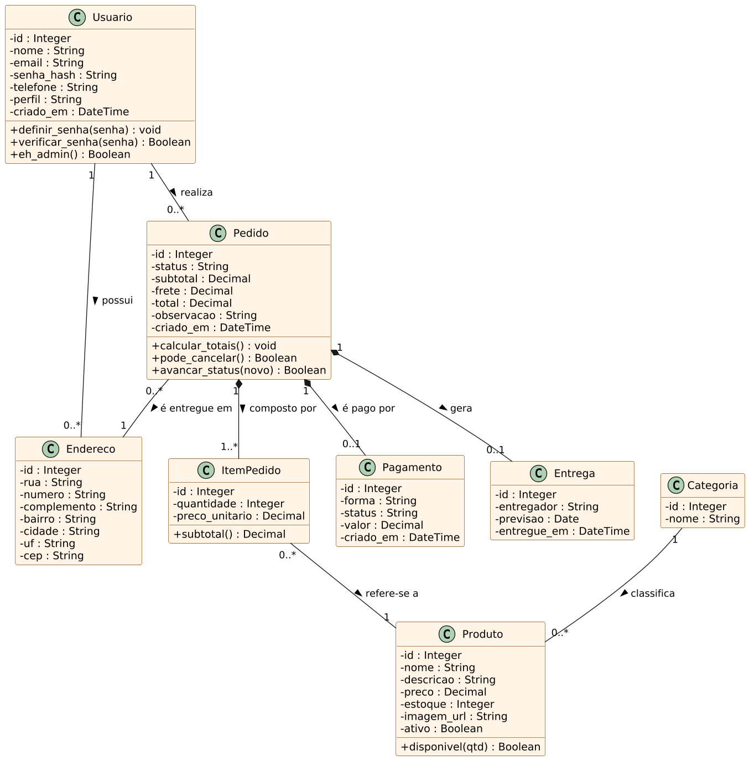
Figura 2 – Diagrama de classes de persistência

5. Diagramas de sequência
Os diagramas seguem a arquitetura MVC (tela, controlador, modelo e banco) e mostram o cenário principal e os alternativos.

5.1 Finalizar pedido e pagar
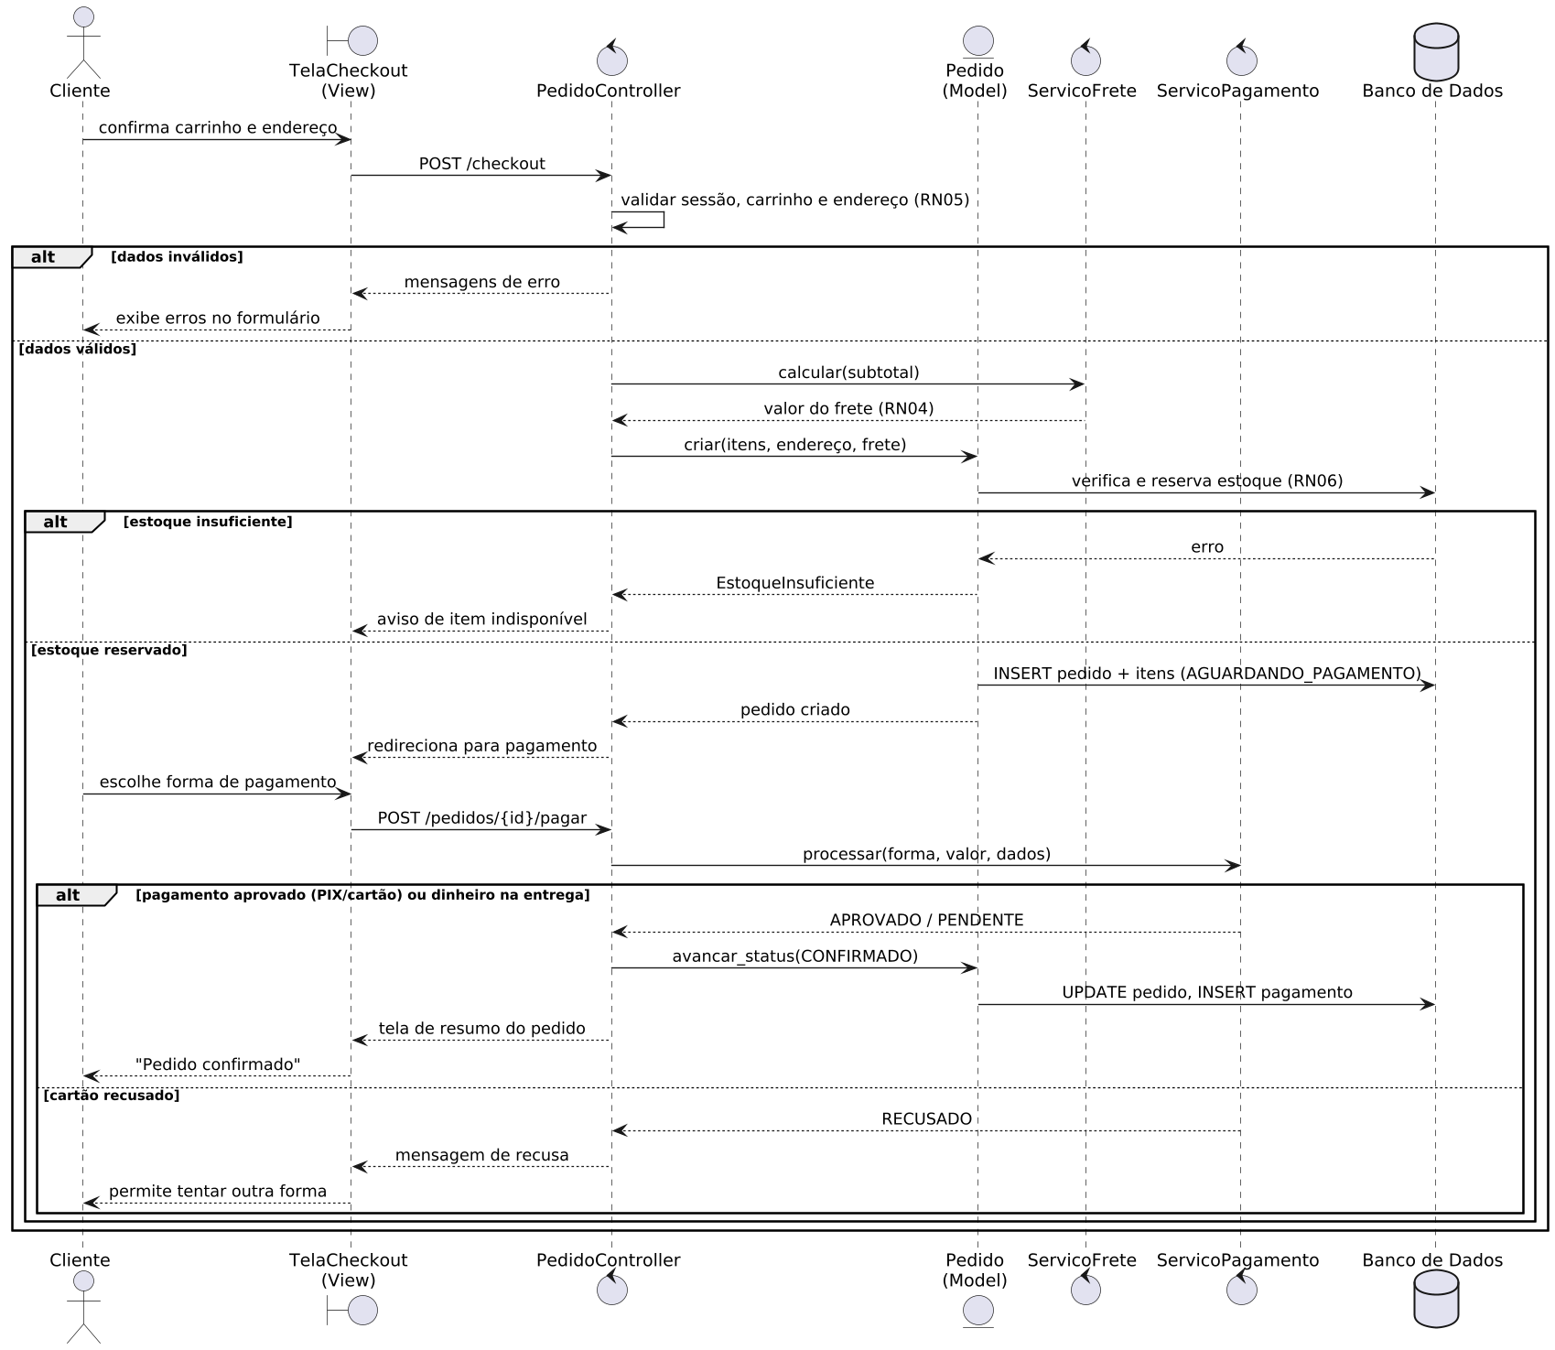
Figura 3 – Diagrama de sequência: finalizar pedido e pagar

5.2 Atualizar status do pedido (administrador)
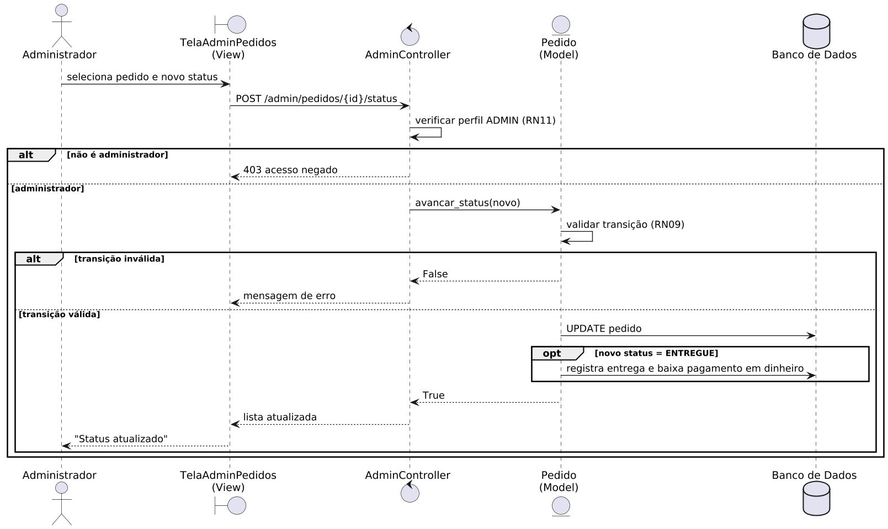
Figura 4 – Diagrama de sequência: atualizar status do pedido

Parte II – Atualização e documentação (PIT II)
Na revisão do planejamento (melhoria contínua), a modelagem da Parte I foi conferida com o que foi implementado. Foram acrescentados o modelo de dados físico, a definição das regras de negócio, o mapeamento das telas e a arquitetura em camadas.

6. Regras de negócio
Código | Regra
RN01 | E-mail único (minúsculas), senha com no mínimo 8 caracteres, confirmação de senha igual, telefone com DDD (10 ou 11 dígitos) quando informado.
RN02 | Somente produtos ativos e com estoque aparecem na vitrine; produto inativo não abre o detalhe.
RN03 | Quantidade por item de 1 até o menor valor entre o estoque e 20 unidades.
RN04 | Frete fixo de R$ 10,00; frete grátis para subtotal a partir de R$ 120,00.
RN05 | Finalizar pedido exige login e endereço válido: CEP com 8 dígitos, UF válida, rua, número, bairro e cidade preenchidos.
RN06 | O estoque é reservado na criação do pedido e devolvido se o pedido for cancelado.
RN07 | Formas de pagamento: PIX, cartão de crédito e dinheiro na entrega.
RN08 | Número do cartão validado pelo algoritmo de Luhn; nome e CVV (3 ou 4 dígitos) obrigatórios; dados do cartão nunca são armazenados.
RN09 | Transições de status: AGUARDANDO_PAGAMENTO → CONFIRMADO ou CANCELADO; CONFIRMADO → EM_PREPARO ou CANCELADO; EM_PREPARO → SAIU_PARA_ENTREGA → ENTREGUE.
RN10 | O cliente só cancela pedidos AGUARDANDO_PAGAMENTO ou CONFIRMADO.
RN11 | Somente usuários com perfil ADMIN acessam a área administrativa.
RN12 | Produto que já consta em pedidos não é excluído, apenas desativado.

7. Interface (IHC): telas e mensagens de erro
A interface é responsiva (celular e computador), com contraste adequado, foco visível, campos rotulados, link para pular ao conteúdo e mensagens anunciadas a leitores de tela. As telas implementadas são:
Tela | Nome | Rota | Conteúdo
T01 | Vitrine | / | Lista de cupcakes com busca por nome e filtro por categoria.
T02 | Detalhe do cupcake | /produto/{id} | Descrição, preço e quantidade; aviso de esgotado.
T03 | Carrinho | /carrinho/ | Itens, quantidades, subtotal, frete e total.
T04 | Login | /login | E-mail e senha.
T05 | Cadastro | /cadastro | Dados da nova conta.
T06 | Checkout | /checkout | Endereço de entrega, observação e resumo.
T07 | Pagamento | /pedidos/{id}/pagar | Forma de pagamento e dados do cartão.
T08 | Meus pedidos | /pedidos | Histórico do cliente com status.
T09 | Detalhe do pedido | /pedidos/{id} | Itens, totais, pagamento, entrega e cancelamento.
T10 | Admin: Pedidos | /admin/pedidos | Filtro por status e atualização de status.
T11 | Admin: Produtos | /admin/produtos | Lista de produtos com edição e exclusão.
T12 | Admin: Formulário de produto | /admin/produtos/novo | Cadastro e edição de produto.

Principais mensagens de erro e feedback ao usuário:
Tela | Mensagem | Origem
Login | E-mail ou senha incorretos. | Credenciais inválidas (HTTP 401).
Cadastro | Este e-mail já está cadastrado. | E-mail duplicado (RN01).
Cadastro | A senha deve ter no mínimo 8 caracteres. | Senha curta (RN01).
Carrinho | Quantidade indisponível. Máximo para {produto}: {n}. | Quantidade acima do limite (RN03).
Checkout | CEP deve ter 8 dígitos. / Selecione uma UF válida. | Endereço inválido (RN05).
Checkout | {produto} não tem mais estoque suficiente. Ajuste o carrinho. | Estoque insuficiente (RN06).
Pagamento | Dados do cartão inválidos. Confira número, nome e CVV. | Validação do cartão (RN08).
Pagamento | Cartão recusado pela operadora. Tente outra forma de pagamento. | Recusa do gateway (HTTP 402).
Pedido | Este pedido não pode mais ser cancelado. | Status não cancelável (RN10).
Admin | Transição de status não permitida. | Status inválido (RN09).
Admin | 403 – Acesso negado. | Cliente tentando acessar a área admin (RN11).
Geral | 404 – Página não encontrada. / 400 – Requisição inválida (sessão/CSRF). | Página inexistente ou formulário sem token válido.

8. Arquitetura (MVC)
O back-end foi construído em Python com Flask, no padrão MVC. As responsabilidades ficam separadas conforme a tabela.
Camada | Local no projeto | Responsabilidade
Model | app/models.py | Entidades, relacionamentos e regras de domínio (estoque, totais, transições de status).
View | app/templates/ e app/static/ | Páginas HTML (Jinja2), CSS e JavaScript de apoio à usabilidade.
Controller | app/controllers/ | Rotas e fluxo: autenticação, catálogo, carrinho, pedidos e administração.
Serviços | app/services/ | Frete (RN04), pagamento simulado (RN07/RN08) e carrinho em sessão.
Testes | tests/ | Testes automatizados com pytest.

Segurança aplicada: senhas com hash, proteção contra CSRF em todos os formulários POST, controle de acesso por perfil (RN11), validação de redirecionamento após login e nenhum dado de cartão armazenado.

9. Modelagem de dados
O diagrama de classes de persistência foi mapeado para o modelo relacional. O projeto físico está no script database/schema.sql (PostgreSQL), com chaves primárias e estrangeiras, índices e restrições CHECK que reforçam as regras de negócio. O banco de produção é o PostgreSQL; para desenvolvimento e testes usa-se SQLite, via SQLAlchemy.
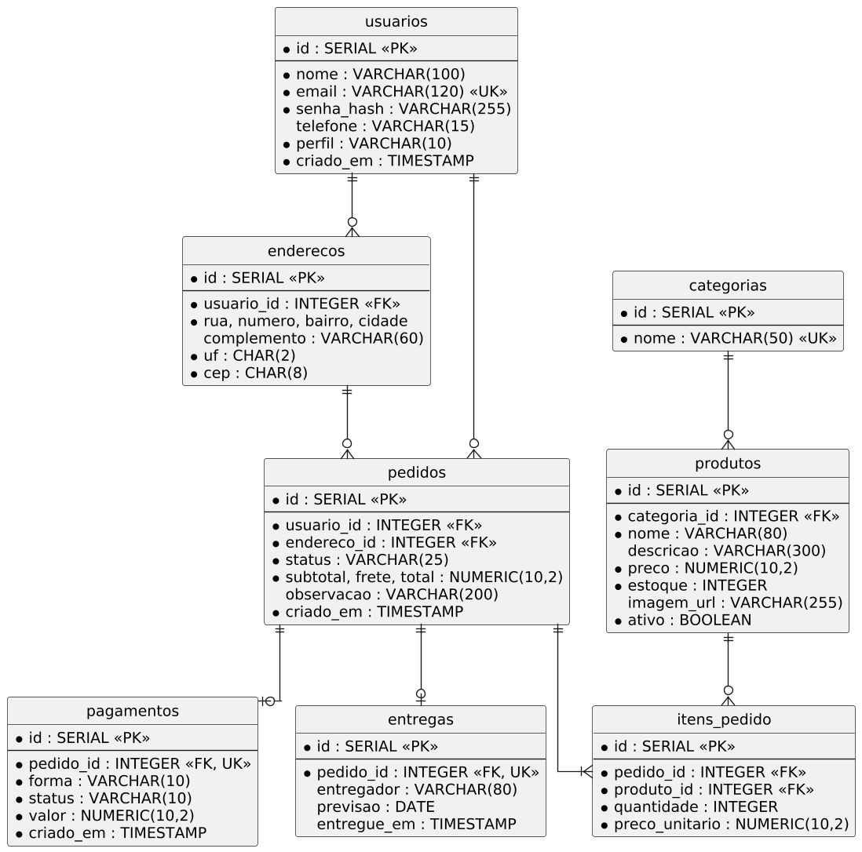
Figura 5 – Diagrama entidade-relacionamento (projeto lógico)

Dicionário de dados
categorias – Agrupamento dos cupcakes na vitrine.
Coluna | Tipo | Chave | Nulo? | Descrição
id | INTEGER | PK | Não | Identificador da categoria.
nome | VARCHAR(50) | UK | Não | Nome único da categoria.
usuarios – Pessoas que acessam o sistema (clientes e administradores).
Coluna | Tipo | Chave | Nulo? | Descrição
id | INTEGER | PK | Não | Identificador único do usuário.
nome | VARCHAR(100) |  | Não | Nome completo.
email | VARCHAR(120) | UK | Não | E-mail de acesso, único e armazenado em minúsculas (RN01).
senha_hash | VARCHAR(255) |  | Não | Hash da senha (nunca a senha em texto puro).
telefone | VARCHAR(15) |  | Sim | Telefone com DDD, apenas dígitos (opcional).
perfil | VARCHAR(10) |  | Não | CLIENTE ou ADMIN (RN11).
criado_em | DATETIME |  | Não | Data/hora (UTC) do cadastro.
enderecos – Endereços de entrega informados pelo cliente.
Coluna | Tipo | Chave | Nulo? | Descrição
id | INTEGER | PK | Não | Identificador do endereço.
usuario_id | INTEGER | FK | Não | Dono do endereço (FK usuarios).
rua | VARCHAR(120) |  | Não | Logradouro.
numero | VARCHAR(10) |  | Não | Número.
complemento | VARCHAR(60) |  | Sim | Complemento (opcional).
bairro | VARCHAR(60) |  | Não | Bairro.
cidade | VARCHAR(60) |  | Não | Cidade.
uf | VARCHAR(2) |  | Não | Sigla do estado (2 letras).
cep | VARCHAR(8) |  | Não | CEP, 8 dígitos sem máscara (RN05).
produtos – Cupcakes à venda.
Coluna | Tipo | Chave | Nulo? | Descrição
id | INTEGER | PK | Não | Identificador do produto.
categoria_id | INTEGER | FK | Não | Categoria (FK categorias).
nome | VARCHAR(80) |  | Não | Nome do cupcake.
descricao | VARCHAR(300) |  | Sim | Descrição exibida ao cliente.
preco | NUMERIC(10, 2) |  | Não | Preço unitário em reais, maior que zero.
estoque | INTEGER |  | Não | Unidades disponíveis, ≥ 0 (RN06).
imagem_url | VARCHAR(255) |  | Sim | URL da foto (opcional).
ativo | BOOLEAN |  | Não | Se aparece na vitrine; produto com pedidos é só desativado (RN12).
pedidos – Pedidos realizados pelos clientes.
Coluna | Tipo | Chave | Nulo? | Descrição
id | INTEGER | PK | Não | Número do pedido.
usuario_id | INTEGER | FK | Não | Cliente (FK usuarios).
endereco_id | INTEGER | FK | Não | Endereço de entrega (FK enderecos).
status | VARCHAR(25) |  | Não | AGUARDANDO_PAGAMENTO, CONFIRMADO, EM_PREPARO, SAIU_PARA_ENTREGA, ENTREGUE ou CANCELADO (RN09).
subtotal | NUMERIC(10, 2) |  | Não | Soma dos itens.
frete | NUMERIC(10, 2) |  | Não | Valor do frete (RN04).
total | NUMERIC(10, 2) |  | Não | subtotal + frete.
observacao | VARCHAR(200) |  | Sim | Observação do cliente (opcional).
criado_em | DATETIME |  | Não | Data/hora (UTC) do pedido.
entregas – Registro da entrega do pedido.
Coluna | Tipo | Chave | Nulo? | Descrição
id | INTEGER | PK | Não | Identificador da entrega.
pedido_id | INTEGER | FK | Não | Pedido (FK única).
entregador | VARCHAR(80) |  | Sim | Nome do entregador (opcional).
previsao | DATE |  | Sim | Data prevista (opcional).
entregue_em | DATETIME |  | Sim | Data/hora da entrega efetiva.
itens_pedido – Itens de cada pedido.
Coluna | Tipo | Chave | Nulo? | Descrição
id | INTEGER | PK | Não | Identificador do item.
pedido_id | INTEGER | FK | Não | Pedido (FK pedidos).
produto_id | INTEGER | FK | Não | Produto (FK produtos).
quantidade | INTEGER |  | Não | Quantidade, de 1 a 20 (RN03).
preco_unitario | NUMERIC(10, 2) |  | Não | Preço do produto no momento da compra (preserva histórico).
pagamentos – Pagamento do pedido (1 por pedido).
Coluna | Tipo | Chave | Nulo? | Descrição
id | INTEGER | PK | Não | Identificador do pagamento.
pedido_id | INTEGER | FK | Não | Pedido (FK única).
forma | VARCHAR(10) |  | Não | PIX, CARTAO ou DINHEIRO (RN07).
status | VARCHAR(10) |  | Não | PENDENTE, APROVADO ou RECUSADO. Dados de cartão não são armazenados (RN08).
valor | NUMERIC(10, 2) |  | Não | Valor cobrado.
criado_em | DATETIME |  | Não | Data/hora (UTC).

10. Estratégia de testes
A verificação foi feita com 38 testes automatizados (pytest), executados antes da entrega:
- Testes unitários: regras de frete, algoritmo de Luhn, formas de pagamento, senha com hash, reserva e devolução de estoque e transições de status.
- Testes de integração: cadastro, login e logout, vitrine, carrinho, checkout, pagamento (aprovado, recusado e dados inválidos), cancelamento e isolamento entre clientes.
- Testes de segurança e permissão: bloqueio da área administrativa para visitantes e clientes e redirecionamento seguro após login.
A validação com usuários reais (5 testadores) é registrada no documento de entrega do PIT II.

